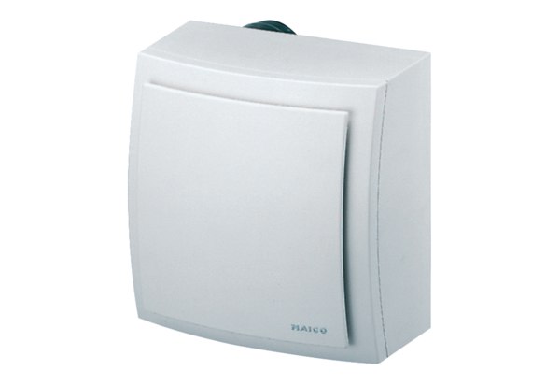Wentylator natynkowy ER-AP 100Opakowanie jednostkowe: 1 sztukaAsortyment: B
Numer artykułu: 0084.0170Producent: MAICO

